DETERMINAN YANG MEMPENGARUHI PROFITABILITAS DAN PERPUTARAN PERSEDIAAN SEBAGAI VARIABEL MODERATING PADA PERUSAHAAN RETAIL YANG TERCATAT DI BEI

SKRIPSI

Sebagai Salah Satu Syarat Untuk Memperoleh Gelar
Sarjana Akuntansi pada
Program Studi Akuntansi



NANDIA
NIM : 1962201162

INSTITUT TEKNOLOGI DAN BISNIS AHMAD DAHLAN
JAKARTA

2024

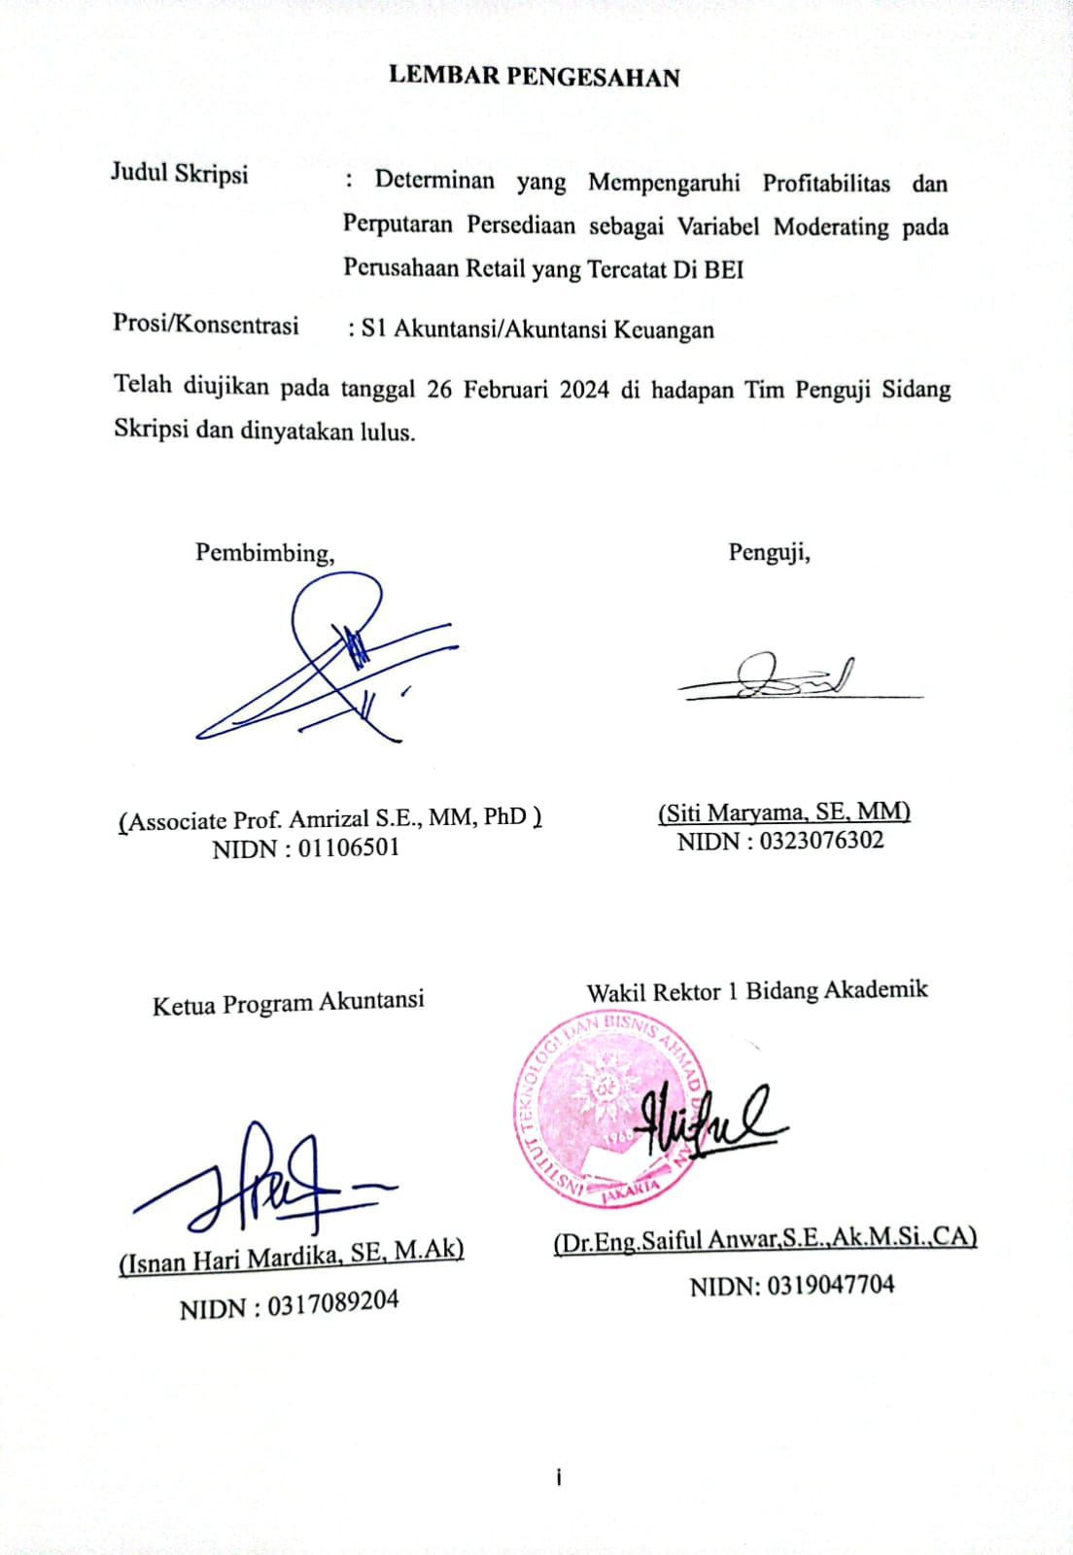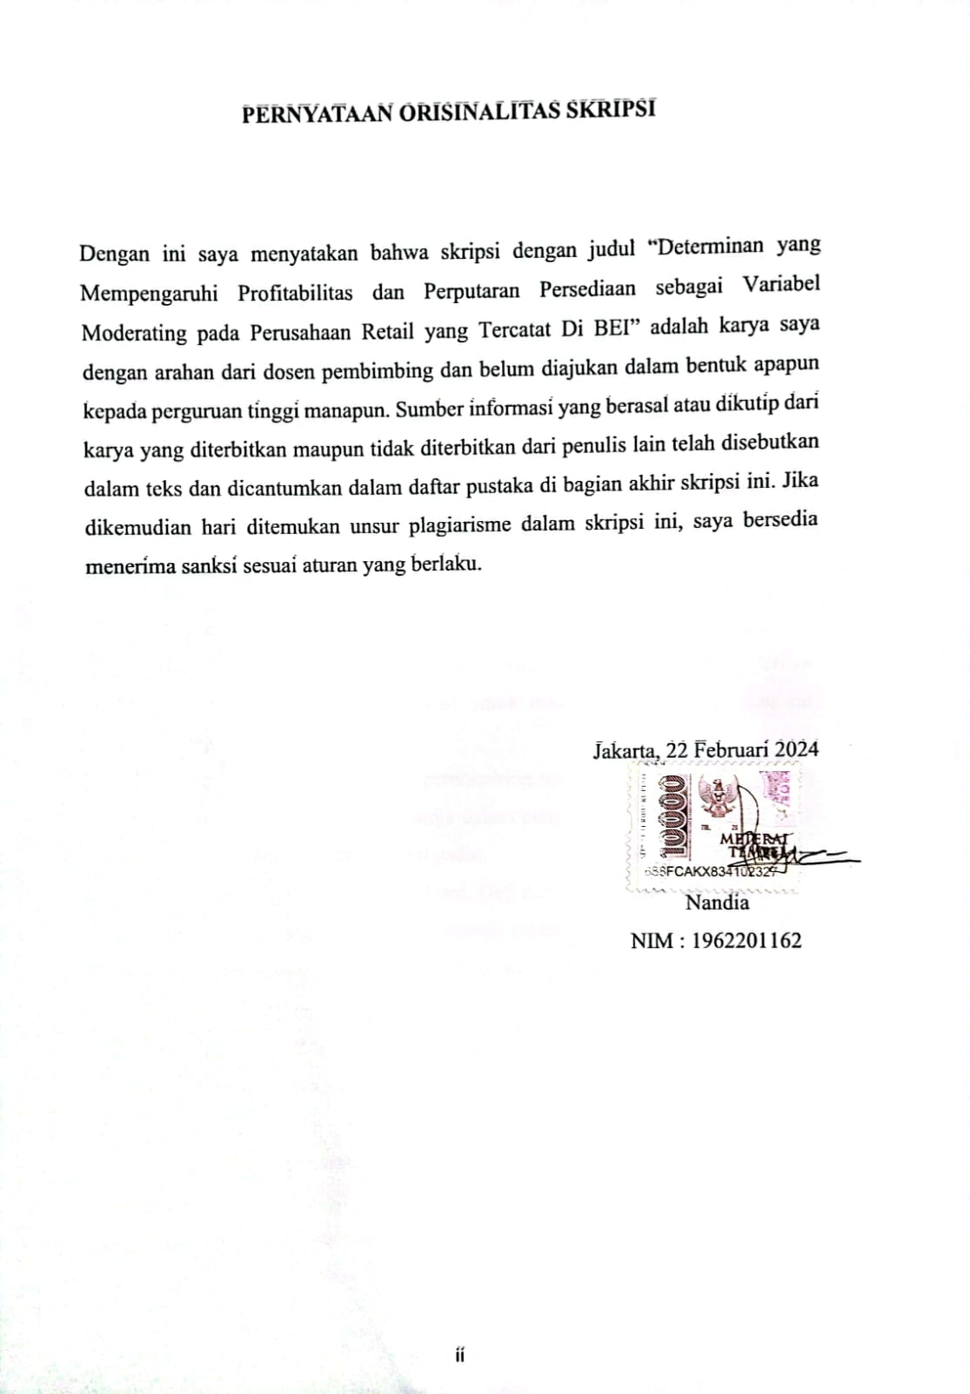

LEMBAR PERSEMBAHAN
Bismillahirrohmaan’nirrohim
Alhamdulillah saya panjatkan kepada Allah Subhanahu Wa Ta’ala atas segala rahmat-Nya sehingga penulis dapat menyelesaikan skripsi ini dengan tepat waktu. Segala puji dan syukur saya ucapkan kepada-Mu Ya Rabb, dikarenakan sudah memberikan kesempatan untuk memiliki orang-orang yang berarti dalam hidup penulis, yang selalu memberikan do’a dan semangat kepada penulis. Untuk karya yang sederhana ini maka penulis persembahkan untuk :
- Terima kasih Nandia, karena sudah menjadi pribadi yang bertanggung jawab untuk bisa menyelesaikan skripsi ini dengan baik dan tepat waktu. Kamu hebat.
- Terima kasih Ayah dan Ibu tercinta dan tersayang, apa yang Nandia capai sampai hari ini tidak akan mampu membalas segala pengorbanan yang kalian lakukan. Terima kasih untuk segala do’a dan semangat yang selalu kalian berikan sehingga Nandia termotivasi untuk bisa menyelesaikan skripsi ini dengan tepat waktu.
- Terima kasih Pak Amrizal, dosen pembimbing yang selalu sabar memberikan arahan dan bimbingan kepada Nandia dalam penyusunan skripsi ini ditengah-tengah kegiatan Bapak yang sangat padat.
- Terima kasih Kak Nengsih, Abang Dani, Defi dan Dewi, untuk saudara-saudara kandungku tersayang terima kasih karena selalu mengingatkan untuk tidak menunda-nunda dalam penyusunan skripsi ini.
- Terima kasih Mia Puspa Kusmiati, untuk teman seperjuangan saya terima kasih karena sudah menjadi tempat saya untuk menyuarakan rasa pusing, rasa bingung, dan rasa-rasa yang lain yang saya rasakan dalam penyusunan skripsi ini.
- Terima kasih Nur Asmaradani, untuk teman seangkatan yang sudah lulus lebih dahulu karena ambil skripsi di semester 7 terima kasih karena sudah meluangkan waktu untuk mengajari saya hal-hal yang belum saya ketahui dalam penyusunan skripsi ini.
- Terima kasih rekan-rekan kerja saya di Toko Alfamart, terima kasih telah mendukung jadwal kerja saya di toko yang harus libur kerja setiap hari Sabtu, karena saya kuliah di kelas Blended E-Learning.
- Terima kasih teman-teman kelas Blended E-Learning Karawaci Program Studi Akuntansi Institut Teknologi dan Bisnis Ahmad Dahlan, terima kasih untuk pertemuan dan pengalaman yang begitu indah dan tidak akan pernah terlupakan. Kalian hebat.

KATA PENGANTAR
Alhamdulillah puji syukur penulis panjatkan kehadirat Allah Subhanahu Wa Ta’ala atas segala Rahmat dan Karunia-Nya sehingga penulis dapat menyelesaikan skripsi ini. Shalawat beriringkan salam tidak lupa kami haturkan kepada junjungan besar umat islam Nabi Muhammad SAW, atas perjuangan beliau menjadikan umat islam beradab dalam zaman keberadaban ini.
Terselesaikannya skripsi ini tidak lepas dari bantuan banyak pihak, sehingga pada kesempatan ini dengan segala kerendahan hati dan penuh rasa hormat penulis menyampaikan ucapan terima kasih yang sebesar-besarnya kepada semua pihak yang terlibat dalam penyusunan skripsi ini.
Akhir kata, penulis menyadari bahwa skripsi ini masih jauh dari kata sempurna karena terbatasnya pengalaman dan pengetahuan yang dimiliki oleh penulis. Oleh karena itu penulis mengharapkan masukan bahkan kritikan dari berbagai pihak guna penyempurnaan penulis selanjutnya. Semoga karya ini mendatangkan manfaat bagi penulis dimasa depan, bagi perusahaan, bagi peneliti selanjutnya dan masyarakat Indonesia pada umumnya.

Jakarta, 22 Februari 2024

Nandia

DAFTAR ISI
LEMBAR PENGESAHAN i
PERNYATAAN ORISINALITAS SKRIPSI ii
LEMBAR PERSEMBAHAN iii
KATA PENGANTAR v
ABSTRAK vi
ABSTRACT vii
DAFTAR ISI viii
DAFTAR TABEL xii
DAFTAR GAMBAR xiii
DAFTAR LAMPIRAN xiv
BAB I 1
PENDAHULUAN 1
1.1 Latar Belakang 1
1.2 Pembatasan Masalah 5
1.3 Rumusan Masalah 5
1.4 Tujuan Penelitian 7
1.5 Kegunaan Penelitian 8
BAB II 10
TINJAUAN PUSTAKA, KERANGKA PEMIKIRAN DAN HIPOTESIS 10
2.1 Tinjauan Pustaka 10
2.1.1 Profitabilitas 10
2.1.2 Perputaran Modal Kerja 14
2.1.3 Pertumbuhan Penjualan 15
2.1.4 Ukuran Perusahaan 15
2.1.5 Perputaran Persediaan 16
2.1.6 Penelitian Terdahulu 17
2.2 Kerangka Pemikiran 21
2.3 Hipotesis 21
2.3.1 Pengaruh Perputaran Modal Kerja terhadap Perputaran Persediaan 21
2.3.2 Pengaruh Pertumbuhan Penjualan terhadap Perputaran 22
Persediaan 22
2.3.3 Pengaruh Ukuran Perusahaan terhadap Perputaran Persediaan 22
2.3.4 Pengaruh Perputaran Modal Kerja terhadap Profitabilitas 22
2.3.5 Pengaruh Pertumbuhan Penjualan terhadap Profitabilitas 23
2.3.6 Pengaruh Ukuran Perusahaan terhadap Profitabilitas 23
2.3.7 Pengaruh Perputaran Persediaan terhadap Profitabilitas 23
2.3.8 Pengaruh Perputaran Modal Kerja terhadap Profitabilitas melalui Perputaran Persediaan sebagai variabel moderating 24
2.3.9 Pengaruh Pertumbuhan Penjualan terhadap Profitabilitas melalui Perputaran Persediaan sebagai variabel moderating 24
2.3.10 Pengaruh Ukuran Perusahaan terhadap Profitabilitas melalui Perputaran Persediaan sebagai variabel moderating 24
BAB III 25
METODE PENELITIAN 25
3.1 Desain Penelitian 25
3.2 Obyek dan Waktu Penelitian 25
3.2.1 Obyek Penelitian 25
3.2.2 Waktu Penelitian 25
3.3 Variabel Penelitian 25
3.4 Operasionalisasi Variabel 27
3.5 Teknik Pengumpulan Data 28
3.6 Teknik Pengambilan Sampel 28
3.6.1 Populasi 28
3.6.2 Sampel 29
3.7 Teknik Analisis Data 30
3.7.1 Uji Statistik Deskriptif 30
3.7.2 Uji Asumsi Klasik 30
3.7.3 Uji Interaksi atau Moderated Regression Analysis (MRA) 33
BAB IV 36
HASIL DAN PEMBAHASAN 36
4.1 Gambaran Umum Obyek Penelitian 36
4.2 Deskripsi Data 43
4.3 Analisis dan Interpretasi Hasil 44
4.3.1 Analisis Statistik Deskriptif 44
4.3.2 Uji Asumsi Klasik Regresi Model 1 45
4.3.3 Uji Asumsi Klasik Regresi Model 2 49
4.3.4 Uji Interaksi atau Moderated Regression Analysis (MRA) 55
4.4 Pembahasan 64
4.4.1 H1 : Perputaran Modal Kerja berpengaruh signifikan terhadap Perputaran Persediaan 64
4.4.2 H2 : Pertumbuhan Penjualan berpengaruh signifikan terhadap Perputaran Persediaan 65
4.4.3 H3 : Ukuran Perusahaan berpengaruh signifikan terhadap Perputaran Persediaan 65
4.4.4 H4 : Perputaran Modal Kerja berpengaruh signifikan terhadap Profitabilitas 65
4.4.5 H5 : Pertumbuhan Penjualan berpengaruh signifikan terhadap Profitabilitas 66
4.4.6 H6 : Ukuran Perusahaan tidak berpengaruh signifikan terhadap Profitabilitas 66
4.4.7 H7 : Perputaran Persediaan tidak berpengaruh signifikan terhadap Profitabilitas 67
4.4.8 H8 : Analisis pengaruh Perputaran Modal Kerja (X1) terhadap Profitabilitas (Y) melalui Perputaran Persediaan (Z) 68
4.4.9 H9 : Analisis pengaruh Pertumbuhan Penjualan (X2) terhadap Profitabilitas (Y) melalui Perputaran Persediaan (Z) 68
4.4.10 H10 : Analisis pengaruh Ukuran Perusahaan (X3) terhadap Profitabilitas (Y) melalui Perputaran Persediaan (Z) 69
BAB V 71
KESIMPULAN DAN SARAN 71
5.1 Kesimpulan 71
5.2 Saran 72
DAFTAR PUSTAKA 73
LAMPIRAN 76
DAFTAR RIWAYAT HIDUP 100

DAFTAR TABEL
Tabel 1.1 Data Perusahaan Sub Sektor Retail yang Mengalami Kerugian selama 5 Tahun Berturut-turut .............................................................................. 2
Tabel 2.1 Penelitian Terdahulu ............................................................................. 17
Tabel 3.1 Operasionalisasi Variabel ..................................................................... 27
Tabel 3.2 Kriteria Pengambilan Sampel ............................................................... 30
Tabel 4.1 Kriteria Sampel Penelitian .................................................................... 42
Tabel 4.2 Jumlah Sampel Perusahaan .................................................................. 43
Tabel 4.3 Hasil Uji Statistik Deskriptif ................................................................ 44
Tabel 4.4 Hasil Uji Normalitas Regresi Model 1 ................................................. 46
Tabel 4.5 Hasil Uji Multikolinearitas Regresi Model 1 ....................................... 47
Tabel 4.6 Hasil Uji Auto Korelasi Regresi Model 1 ............................................ 48
Tabel 4.7 Hasil Uji Normalitas Regresi Model 2 ................................................. 50
Tabel 4.8 Hasil Uji Normalitas Regresi Model 2 Setelah Transform Data .......... 51
Tabel 4.9 Hasil Uji Multikolinearitas Regresi Model 2 ....................................... 52
Tabel 4.10 Hasil Uji Auto Korelasi Regresi Model 2 .......................................... 53
Tabel 4.11 Hasil Persamaan Regresi Model 1 ...................................................... 55
Tabel 4.12 Hasil Persamaan Regresi Model 2 ...................................................... 57
Tabel 4.13 Hasil Uji t Parsial Regresi Model 1 .................................................... 59
Tabel 4.14 Hasil Uji Koefisien Determinasi Regresi Model 1 ............................. 60
Tabel 4.15 Hasil Uji t Parsial Regresi Model 2 .................................................... 62
Tabel 4.16 Hasil Uji Koefisien Determinasi Regresi Model 2 ............................. 63

DAFTAR GAMBAR
Gambar 2.1 Kerangka Pemikiran ......................................................................... 21
Gambar 4.1 Uji Heteroskedastisitas Regresi Model 1 ......................................... 49
Gambar 4.2 Uji Heteroskedastisitas Regresi Model 2 ......................................... 54
Gambar 4.3 Analisis Jalur Regresi Model 1 ......................................................... 61
Gambar 4.4 Analisis Jalur Regresi Model 2 ......................................................... 64

DAFTAR LAMPIRAN
Lampiran 1 Daftar Sampel Perusahaan 76
Lampiran 2 Data Variabel Penelitian 77
Lampiran 3 Hasil Uji Statistik Deskriptif 86
Lampiran 4 Hasil Uji Normalitas Regresi Model 1 87
Lampiran 5 Hasil Uji Multikolinearitas Regresi Model 1 88
Lampiran 6 Hasil Uji Auto Korelasi Regresi Model 1 89
Lampiran 7 Hasil Uji Heteroskedastisitas Regresi Model 1 90
Lampiran 8 Hasil Uji Normalitas Regresi Model 2 91
Lampiran 9 Hasil Uji Multikolinearitas Regresi Model 2 92
Lampiran 10 Hasil Uji Auto Korelasi Regresi Model 2 93
Lampiran 11 Hasil Uji Heteroskedastisitas Regresi Model 2 94
Lampiran 12 Hasil Uji t Parsial Regresi Model 1 95
Lampiran 13 Hasil Uji Koefisien Determinasi Regresi Model 1 96
Lampiran 14 Hasil Uji t Parsial Regresi Model 2 97
Lampiran 15 Hasil Uji Koefisien Determinasi Regresi Model 2 98
Lampiran 16 Daftar Bimbingan Skripsi 99

